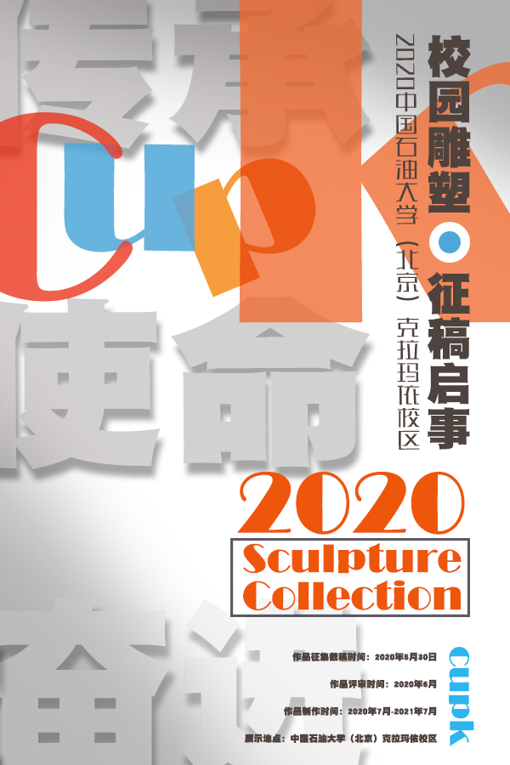

中国石油大学（北京）克拉玛依校区
校园雕塑征稿启事
2020年1月
一、学校及校区简介
中国石油大学（北京）一校两地（北京、克拉玛依），北京昌平校区坐落在风景秀丽的北京市昌平区军都山南麓，校园总面积700亩；克拉玛依校区位于新疆维吾尔自治区克拉玛依市，校园占地面积7000余亩。
2015年10月21日，教育部批复中国石油大学（北京）建设克拉玛依校区。克拉玛依校区是学校在新形势下服务“一带一路”建设和国家能源战略，服务新疆社会稳定和长治久安，服务克拉玛依市可持续发展和经济转型，适应国家高等教育布局结构调整的新举措，标志着学校在服务国家重大战略需求和区域经济发展道路上迈出崭新而坚定的步伐，开启新的发展历程。遵循“统筹规划、优势互补、创新发展、追求卓越”的指导思想，克拉玛依校区绘就了“立足新疆、面向西部、服务全国、辐射中亚”的发展蓝图。
二、征集作品主题：传承、使命、奋进
克拉玛依校区坚持“高层次、应用型、国际化、合作共建”的人才培养目标定位，坚持与北京校本部“互补借力，差异化发展”，走特色发展、创新发展、开放发展之路。雕塑作品旨在通过艺术的表现形式启迪智慧、探寻真理。作品要充分体现“传承、使命、奋进”的主题；结合不同区域体现 “实事求是、艰苦奋斗”的校风；“勤奋、严谨、求实、创新”的学风；“为学为师，立德立言”的教风；“厚积薄发，开物成务”的校训；“实事求是，艰苦奋斗，爱国奉献，开拓创新”的石大精神和石大文化精髓；要体现出“石油精神”、“高层次、应用型、国际化”的人才培养目标。
三、作品放置环境
校区校园文化建设整体设计为“1+1+1+4”，即构建一条“文化中轴线”，设立一个“主题地标”，建设一个“校史博物馆”，打造四个“主题园区”（湖滨园区、奋进园区、生态园区、运动园区）为主要内容。此次作品征集主要是主题地标雕塑和4个园区的雕塑，参赛者可自行选择空间进行雕塑设计创作，单件或组合雕塑均可，作品自行选择创作主题。原则上每个空间只需要1套设计方案。
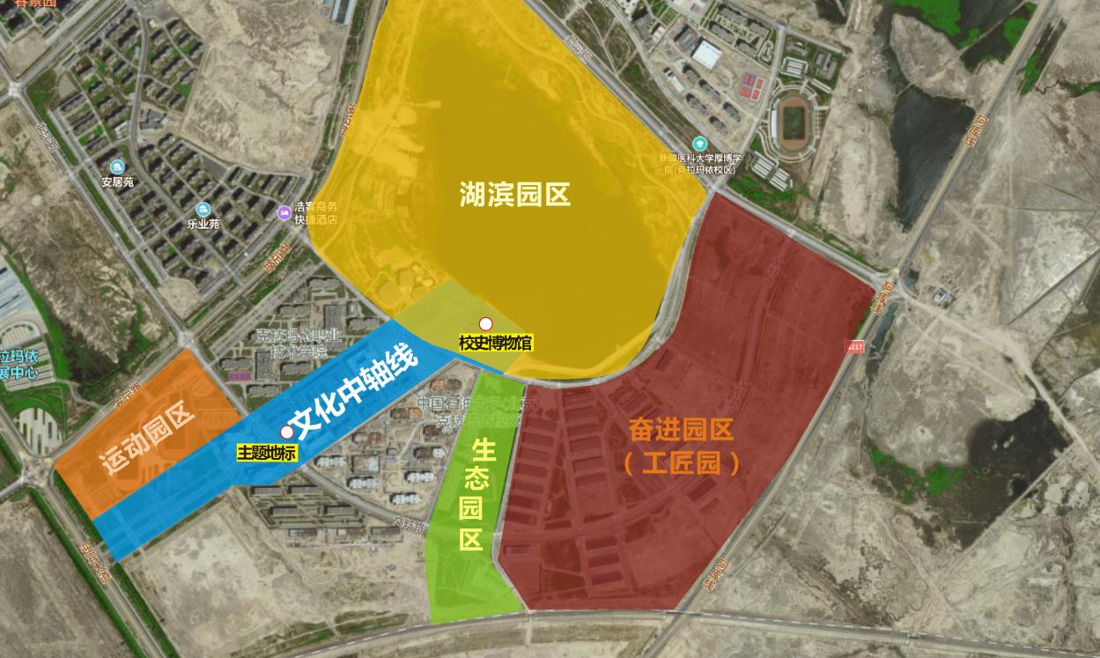
1.主题地标雕塑，校园文化中轴线中心位置，为校区的精神图腾。雕塑作品要反映中国石油大学（北京）克拉玛依校区对中石大历史、文化、精神的传承；服务“一带一路”、国家重大需求、国家能源战略使命以及在边疆再次创业，奋进新时代的拼搏精神。
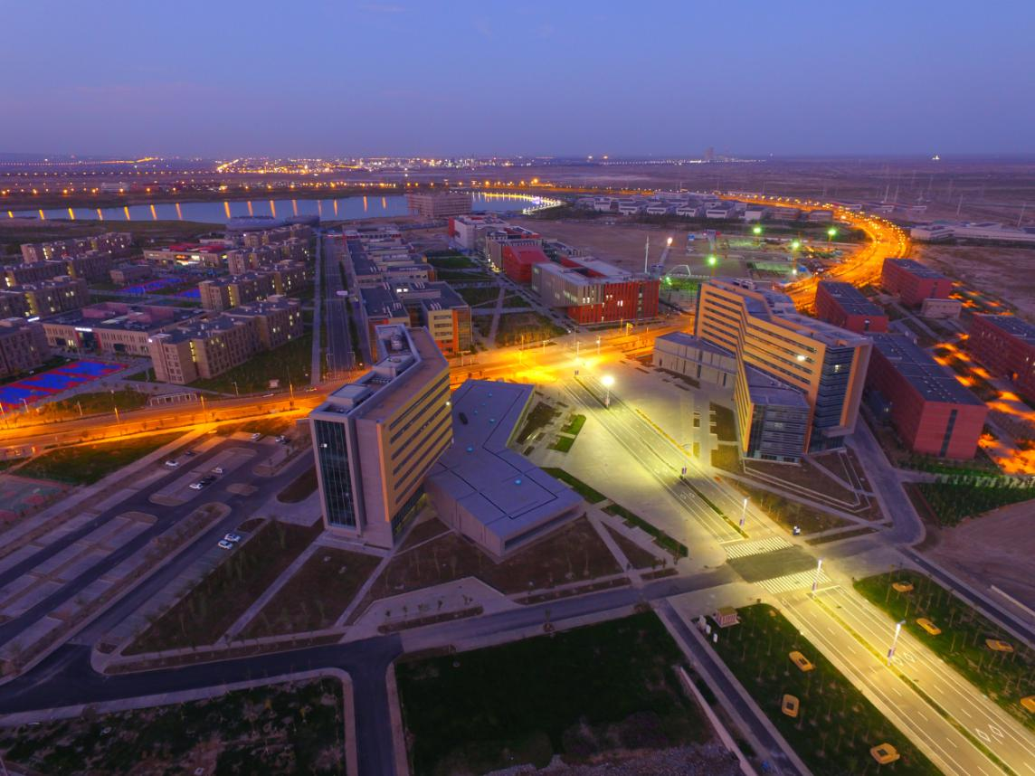
2.学生活动中心（待建）雕塑，要体现出丰富的校园文化，展现艺术才华，提高综合素质，反映大学生活泼向上的精神风貌。
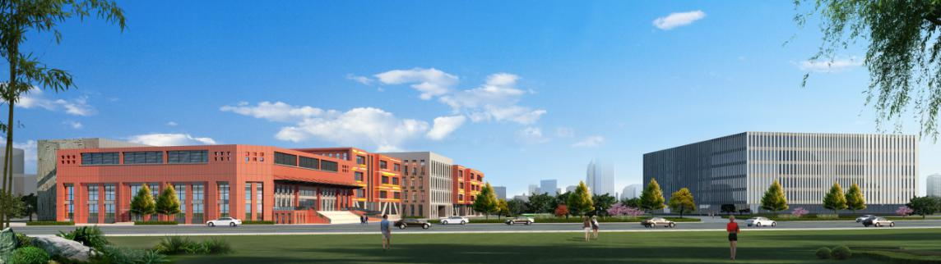
3.图书馆雕塑（户外），要体现出师生博览群书、崇尚科学、勇于创新的精神。
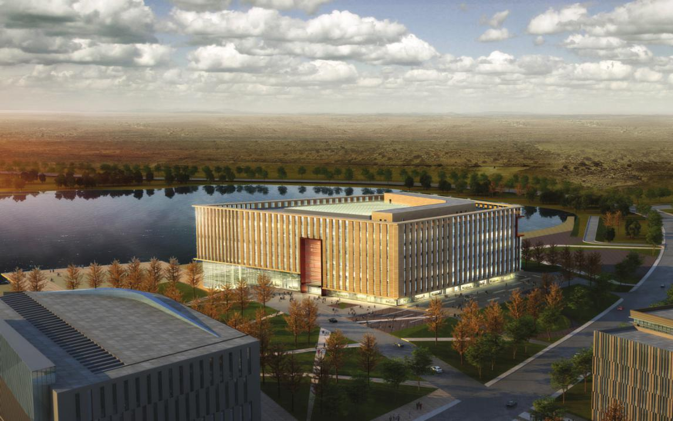
4.湖滨园区雕塑，以红山湖为主体的亲水景观，作品要体现出校园滨湖的灵性，以及滋润万物、净化心灵的意境。
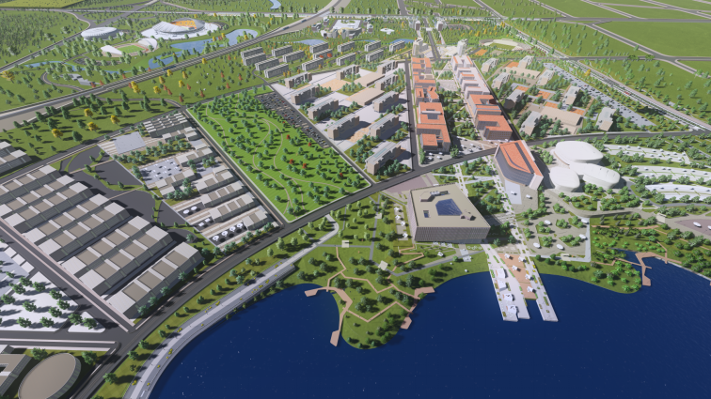
5.生态园区雕塑（红色轮廓区域又名青年园），为教学生活区与实训区的生态过渡区，作品要体现出大学生休闲娱乐、陶冶情操、朋辈交流的意境。
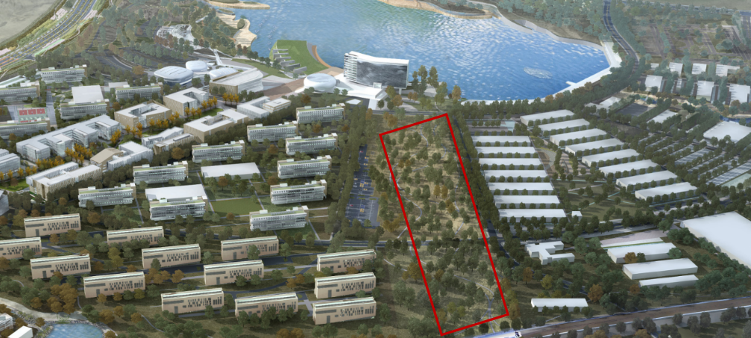
6.运动园区雕塑，作品要体现出发展体育运动、增强师生体魄、提高竞技水平，展现体育与运动之美的意境。
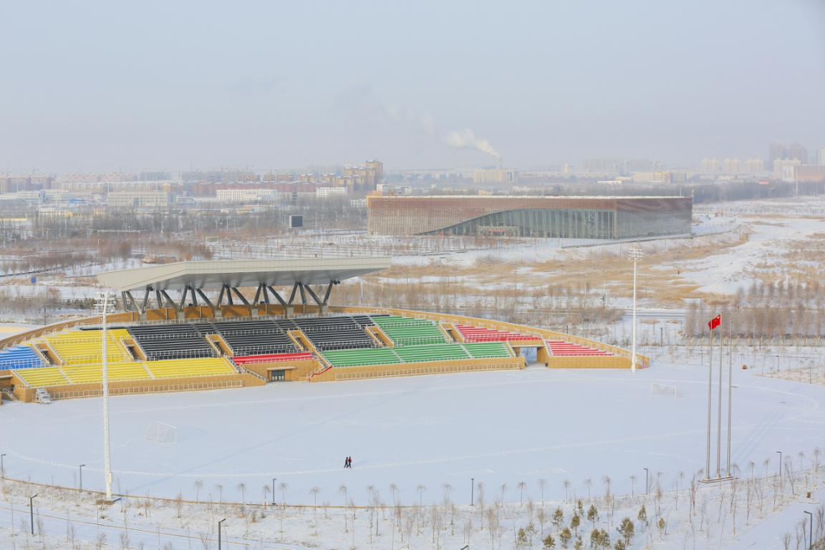
7.学生生活区雕塑，作品要以教育部对口支援为创作主题。2018年起，教育部组织15所直属高校对口支援克拉玛依校区，现已有44名教师长期在校区教学。作品应体现共建（部属高校对口支援校区）、共享（共享新疆维吾尔自治区、克拉玛依市、新疆油田公司发展成果；共享各高校教育资源和校区资源）、共荣（为教育援疆、奋进新时代而荣，为克拉玛依校区发展而荣）。
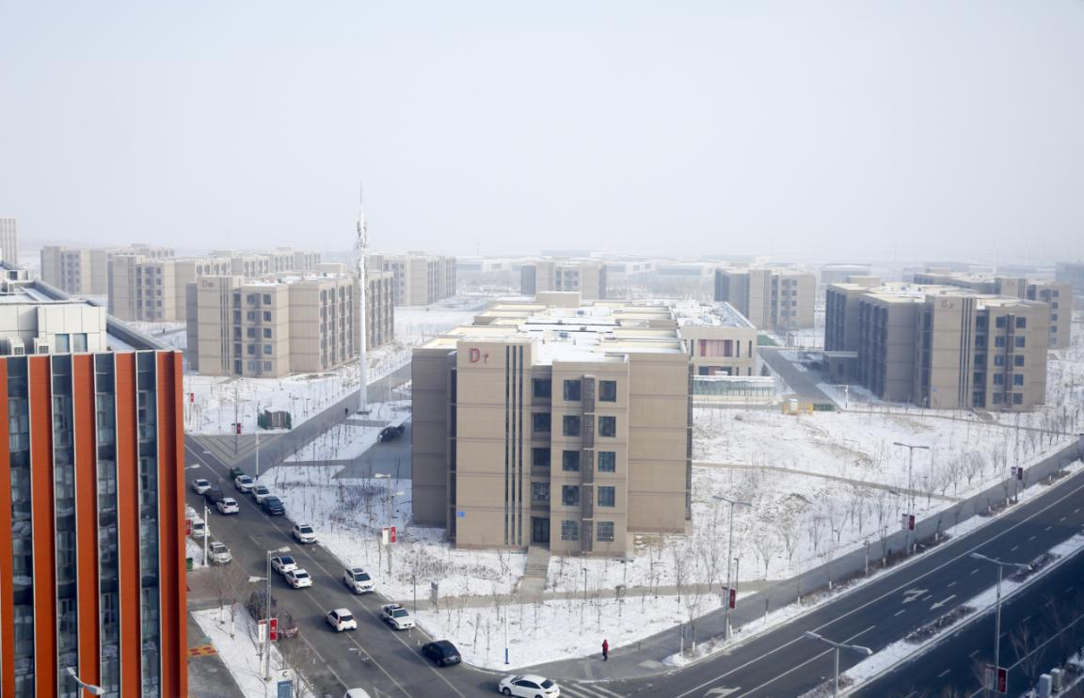
四、雕塑作品征集时间
1.作品征集截稿时间：2020年5月30日
2.作品评审时间：2020年6月
3.作品制作时间：2020年7月-2021年7月
五、征稿要求
１.征集作品题材
（1）纪念性作品
表现历史名人的形象与精神风骨；反映与学校相关的重大历史事件和重要历史人物。
（2）个性化作品
充分彰显艺术家主观个性，自由表达对石油、石大精神和校园文化的理解，用艺术语言充分展示主题即可。
（3）公共性作品
立足校园环境，有机利用、整合现有环境资源，提升校园的文化品位与文化底蕴，增强校园的人文艺术氛围。
２.征稿范围
凡认同本次征稿的主题和宗旨，具有雕塑创作能力的艺术家和相关公司、团体均可报名参加。
３.创作要求
中国石油大学（北京）克拉玛依校区对本次征稿的入选作品、特约艺术家作品拥有作品全部的知识产权；需考虑雕塑尺寸、施工方式以及材质等因素，要充分考察调研新疆地区日照强度、昼夜温差以及强风等气象因素，保障作品的可实施性和安全性；作品要具有高校的人文内涵，理念创新，形式美观，艺术性强并能融入校园的特定区域的地理环境。
４.征稿数量与方式
（1）征稿数量不限，参加征稿艺术家须提交《中国石油大学（北京）克拉玛依校区校园雕塑报名登记表》电子版1份，A3尺寸的PDF格式电子文件1份。内容包括雕塑方案的创作主题、创作意图、创作理念、创作形式、多角度效果图等与创作相关的文字内容。来稿文件名格式“姓名+作品名称+空间”，如 “张三+渴望+湖滨园区”。
（2）所有入围作品由作者本人负责定制木质包装箱，要求坚固、便于搬运，盖板必须用螺栓固定，可二次使用。参选作品应稳固地安置在木箱内，并有包装保护。如运输过程中作品模型损坏，一概由作者负责修复，费用自理。
5.作品评选
（1）评审委员会按照公开、公平、公正的原则，严格依照制定的评选标准和程序进行评审，最终产生征稿作品。
（2）评审委员会对征集的雕塑方案、效果图或作品照片进行初评，确定30件入围方案，随即通知入围作者；作者务必在组委会规定的时间内提供不低于40CM高度的立体模型。评审委员会根据所提交的立体模型进行复评，确定10件入选作品。
（3）邀请艺术家，根据校方要求和指定空间环境，在规定的时间内进行创作，并提供不低于40CM高度的雕塑立体模型，由校园文化建设办公室、评审委员会确定方案。
六、参展艺术家的权益
1.所有入围艺术家均获得中国石油大学（北京）克拉玛依校区颁发的《中国石油大学（北京）克拉玛依校区校园雕塑收藏证书》，并支付每位入围作品相关的创作稿费人民币1万元。
2.校园文化建设办公室将入选的作品安置于中国石油大学（北京）克拉玛依校区校园内，作为永久陈列。校园文化建设办公室将支付每位入选作品人民币6万元（对于入选作品，就其展示、出版、收藏、永久安置陈列等，校园文化建设办公室、评审委员会不再支付其它费用）。
七、组织机构
主办单位：中国石油大学（北京）克拉玛依校区
1.中国石油大学（北京）克拉玛依校成立校园文化建设领导小组。
2.中国石油大学（北京）克拉玛依校区邀请国内著名雕塑艺术家组成雕塑征稿评审委员会。
3.联系人：张老师 朱老师
联系电话：0990-6633060、6633013
电子来稿邮箱：xywhjs@cupk.edu.cn
下载报名表格：中国石油大学（北京）克拉玛依校区官网（通知公告）https://www.cupk.edu.cn/

附件：1.中国石油大学（北京）克拉玛依校区校园雕塑报名登记
表
2.中国石油大学（北京）克拉玛依校区校园雕塑征集公告

中国石油大学（北京）克拉玛依校区
校园文化建设领导小组
2020年1月

中国石油大学（北京）克拉玛依校区雕塑征稿规则

1.雕塑家应该在规定时间内递交作品方案和相关资料，组委会对其所收到的所有应征投稿文件一概不予退还。
2.所有的投稿作品应该主题积极向上、健康高雅，与中国石油大学（北京）克拉玛依校区校园环境相适宜。
3.投稿艺术家提供的必须是自己独立创作的作品，保证拥有投稿作品全部的知识产权，如有抄袭、模仿的作品或侵犯他人的合法权益情形的，主办方不为投稿方的侵权行为承担任何责任。若因投稿方侵犯第三方合法权益或因投稿方的其他过错而使主办方遭受任何名誉或经济上的损失，主办方均有权要求投稿方采取措施，以保证主办方免受上述损失。
4.投稿作品要具有可实施性，还要充分考虑公共安全性，避免安全隐患。
5.中国石油大学（北京）克拉玛依校区接受个人或单位的捐资建造。组委会将在作品的铭牌上为捐建的个人或单位永久署名纪念。
6.所有投稿艺术家，其作品一旦入选，都将视作同意本次征集的相关规定，接受征稿组委会所提出的所有条件，主办方有权为了中国石油大学（北京）克拉玛依校区的目的，以其认为适当的方式自行或许可他人使用入选作品，而无需向入选方支付报酬:入选方同意其作品由组委会统一宣传、展览和出版。
7.本次征集活动适用中华人民共和国法律法规。
8.本规则最终解释权归中国石油大学（北京）克拉玛依校区所有。

